KHỐI 6

**Bài 21: Thường thức mỹ thuật**

**GIỚI THIỆU**

**MỘT SỐ TRANH DÂN GIAN VIỆT NAM**

**Câu 1**

**Em hãy nêu hiểu biết của mình về tranh Dân Gian ?**

**Trả lời:**

**Tranh dân gian Việt Nam nằm trong dòng nghệ thuật cổ, có từ rất lâu đời, vào mỗi dịp Tết đến, xuân về lại được bày bán nên còn gọi là “tranh Tết”**

**- Ở Việt Nam, tranh dân gian được làm ra từ nhiều nơi như: Tranh Đông Hồ (Bắc Ninh), tranh Hàng Trống (Hà Nội), tranh Kim Hoàng (Hà Tây), tranh Nam Hoành (Nghệ An), tranh làng Sình (Huế)…**

**- Nổi tiếng nhất là hai dòng tranh Đông Hồ và Hàng Trống, đã tồn tại hàng mấy trăm năm, trở thành một dòng nghệ thuật riêng biệt, quý giá, là kho báu của nền nghệ thuật dân tộc Việt Nam…**

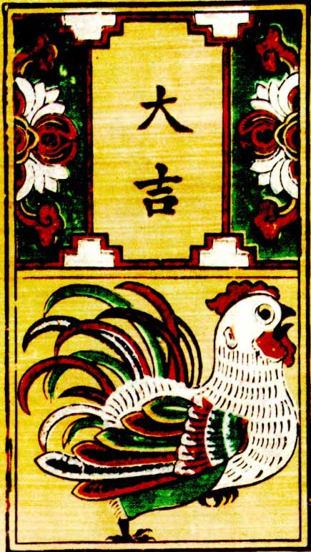 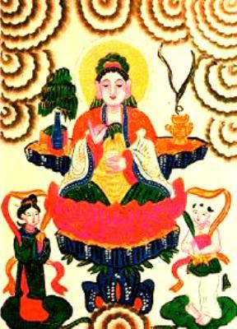

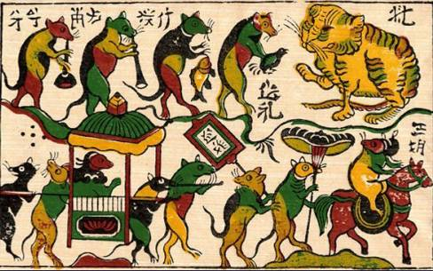 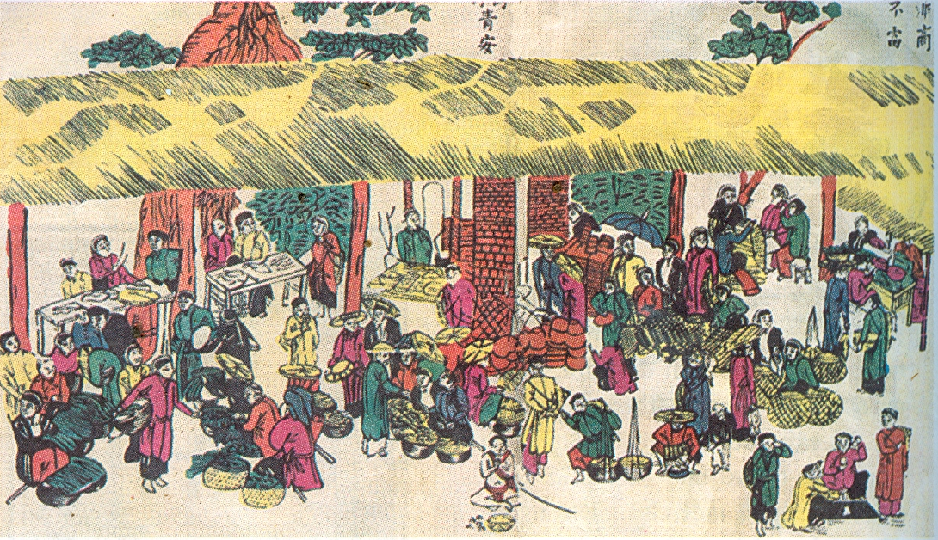

**Câu 2**

**Em hãy nêu hiểu biết và suy nghĩ của mình về bức tranh dân gian GÀ ĐẠI CÁT - Tranh Đông Hồ**

**Trả lời:**



**Cái mào đỏ tựa mũ cánh chuồn của trạng nguyên.**

**Chân có cựa sắc nhọn như kiếm.**

**Thấy địch thủ không sợ, dũng cảm đối chọi đến cùng.**

**Kiếm được mồi thì gọi bầy đàn đến.**

**Hàng ngày gáy báo canh không bao giờ sai.**

* **Đề tài: Chúc tụng.**
* **Nội dung: Tranh vẽ một chú gà trống có dáng oai vệ, hùng dũng, tượng trưng cho sự thịnh vượng và những đức tính tốt của người con trai cần có.**
* **Hình thức :**

**- Bức tranh có bố cục hài hòa, thuận mắt, có chữ minh họa.**

**- Hình vẽ và màu sắc đơn giản, có tính cách điệu, ước lệ cao.**

**- Đường nét chắc khỏe, to, rõ mà không bị khô cứng.**

**Câu 3**

**Em hãy nêu hiểu biết và suy nghĩ của mình về bức tranh dân gian ĐÁM CƯỚI CHUỘT- Tranh Đông Hồ *(Trạng chuột vinh quy)***

**Trả lời:**

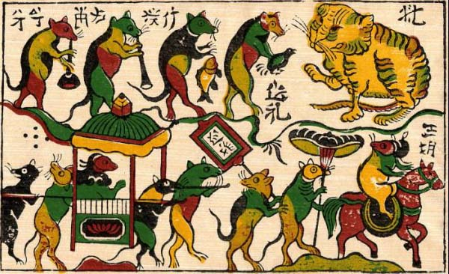

**Đề tài: Thể loại trào lộng, châm biếm. Tên khác là “Trạng chuột vinh quy”**

**Nội dung: Tranh diễn tả 1 đám rước rất vui, diễn ra trong không khí trang nghiêm. Nhưng họ nhà chuột vẫn lo sợ, thấp thỏm vì còn có mèo. Muốn được yên thân để tổ chức đám cưới thì họ nhà Chuột phải có lễ vật hậu hĩnh cho Mèo.**

**Hình thức : Đây là bức tranh đặc sắc cả về nội dung và nghệ thuật, nhằm đả kích tệ tham nhũng, ức hiếp dân chúng.**

**Cách sắp xếp bố cục theo hàng ngang, dàn đều. Hình thức diễn tả hợp lí, hóm hỉnh tạo cho bức tranh sự hài hước sinh động.**

**GIỚI THIỆU VỚI CÁC EM NGUYÊN LIỆU LÀM TRANH ĐÔNG HỒ.**

**Là một bản khắc nét. Quét sơn và in trên giấy gió quét màu điệp**

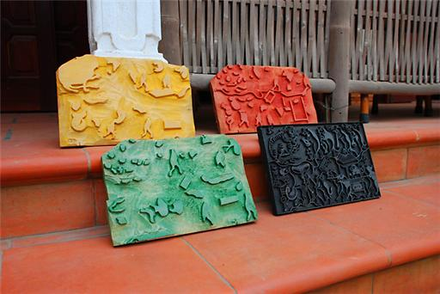

**Câu 4**

**Em hãy nêu hiểu biết và suy nghĩ của mình về bức tranh dân gian CHỢ QUÊ- Tranh Hàng Trống**

**Trả lời:**



**Đề tài: Sinh hoạt, vui chơi.**

**Nội dung: Cảnh họp chợ ở một vùng quê sầm uất, vui nhộn có: người bán, kẻ mua, người chơi chợ, người ăn xin, kẻ móc túi, người xem bói… tập trung lại như là 1 xã hội thu nhỏ. Cảnh chợ tấp nập, nhộn nhịp, đông vui, đem lại cảm giác gần gũi, thân thiện.**

**Hình thức : Nét vẽ thanh mảnh tinh tế, cách diễn tả nhân vật có thần thái, cùng với màu sắc tươi nguyên của phẩm nhuộm tạo nên sự sống động cho bức tranh.**

**Câu 5**

**Em hãy nêu hiểu biết và suy nghĩ của mình về bức tranh dân gian . PHẬT BÀ QUAN ÂM- Tranh Hàng Trống**

**Trả lời:**

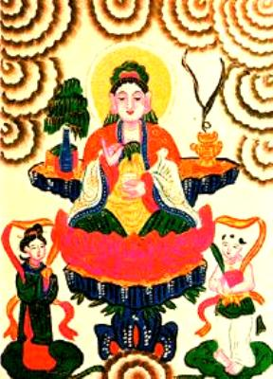

**Đề tài: Tôn giáo, thờ cúng.**

**Nội dung: Ngoài nội dung có tính chất tín ngưỡng còn có ý khuyên răn mọi người nên làm điều thiện theo thuyết của đạo Phật. Đức Phật ngự trên tòa sen tỏa ánh hào quang rực rỡ có Tiên Đồng, Ngọc Nữ đứng chầu hai bên.**

**Hình thức : Bức tranh có màu sắc tươi tắn, cách vẽ màu có vờn đậm nhạt, lối cản màu tạo được độ đậm nhạt trong mỗi nét bút khiến tranh có độ huyền ảo của không khí thần tiên cách diễn tả nét mềm mại, nhịp nhàng, tình cảm.**

**Bố cục cân đối, trang nghiêm theo quy tắc nhà Phật.**

**Câu 6**

**EM HÃY NÊU GIÁ TRỊ NGHỆ THUẬT TRONG TRANH DÂN GIAN.**

**Tiết 21: Vẽ theo mẫu**

**MẪU CÓ HAI ĐỒ VẬT**

***(Tiết 1: Vẽ hình)***

**I. QUAN SÁT, NHẬN XÉT:**

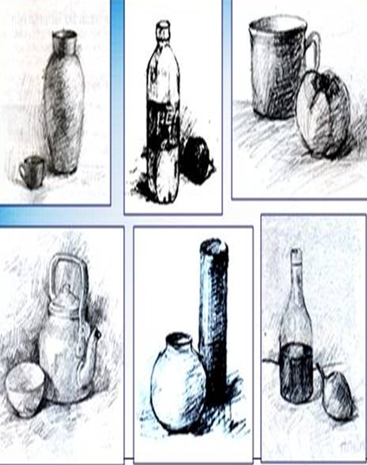 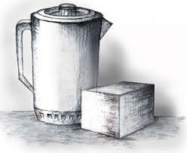

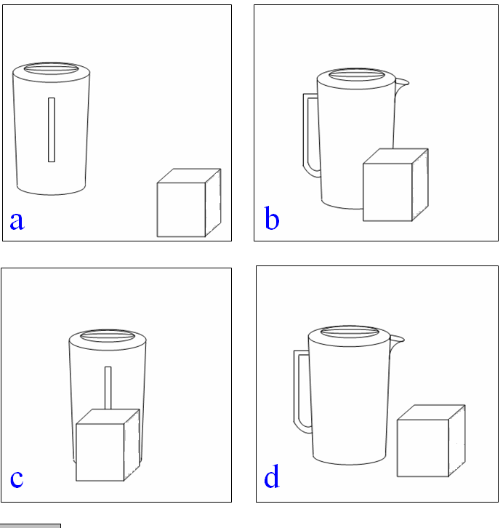

Hãy cho biết bố cục (cách sắp xếp) nào hợp lí?

**TRẢ LỜI: hình b là hình có bố cục hợp lý.**

**Phân tích các dặc điểm của hình.**

- Đặc điểm:

Nắp, miệng

Quai

Thân

Đáy

1

- Vị trí:

- Tỉ lệ:

+ Chiều ngang

+ Chiều cao

**II. CÁCH VẼ**

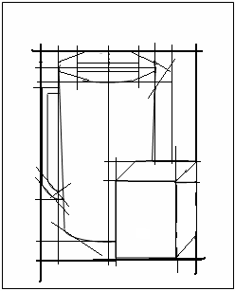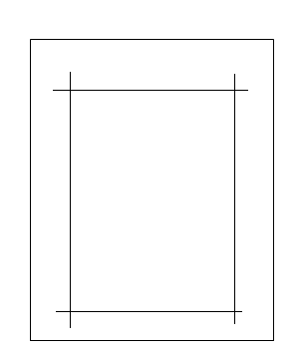

3

2

1

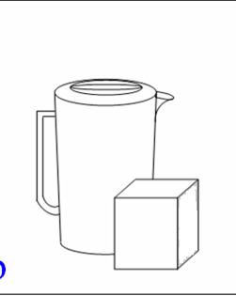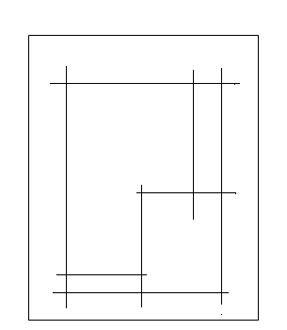

5

4

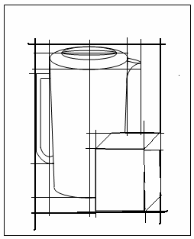

**MỘT SỐ BÀI VẼ MẪU CỦA HỌC SINH**

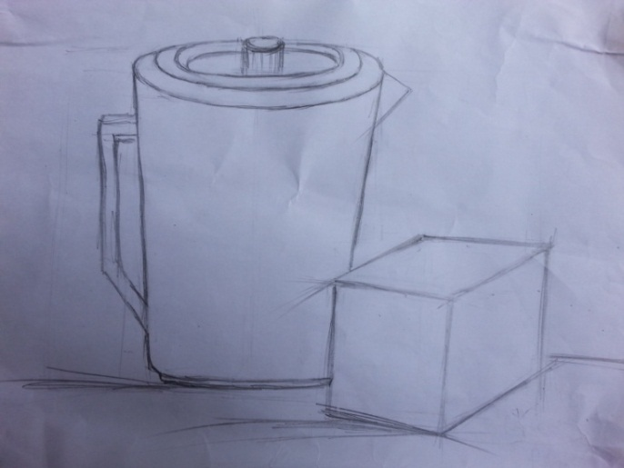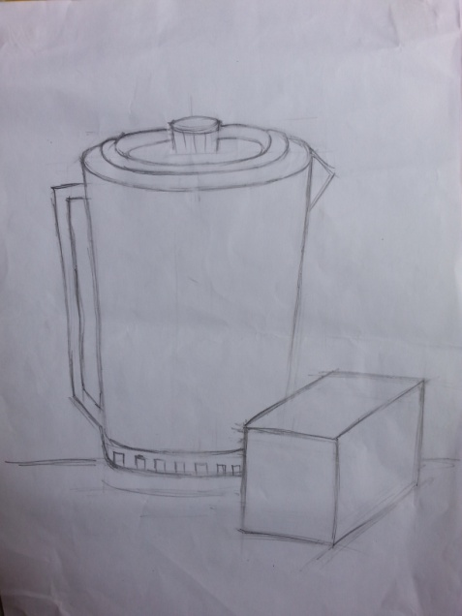

**III. BAÌ TẬP**

* Vẽ theo mẫu: Bình đựng nước và cái hộp

( Tiết 1: Vẽ hình)

KHỐI 9

**BÀI 2: CHỦ ĐỀ - VẼ TĨNH VẬT**

**LỌ, HOA VÀ QUẢ**

(Tiết 3 - Vẽ màu và trưng bày kết quả )

**. THỰC HÀNH: (Tiếp**

**Vẽ màu cần chú ý:**

**+ Hướng ánh sáng, bóng đổ.**

**+ Các sắc độ chuyển của màu.**

**+ Có màu nền để tạo không gian**

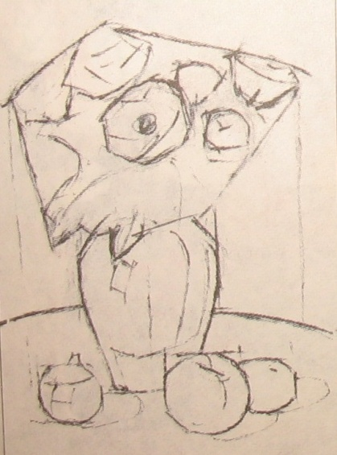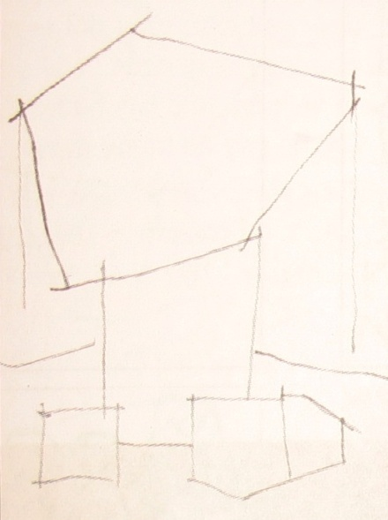

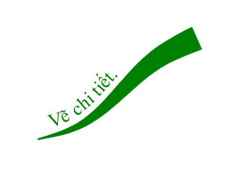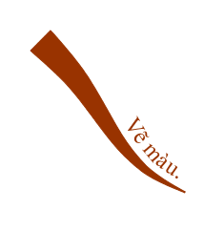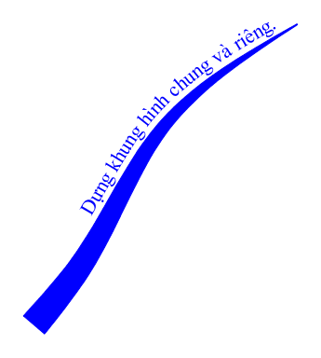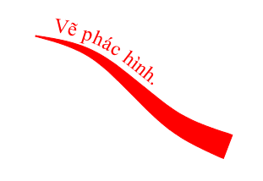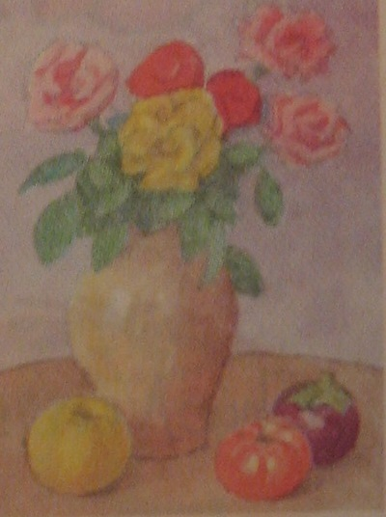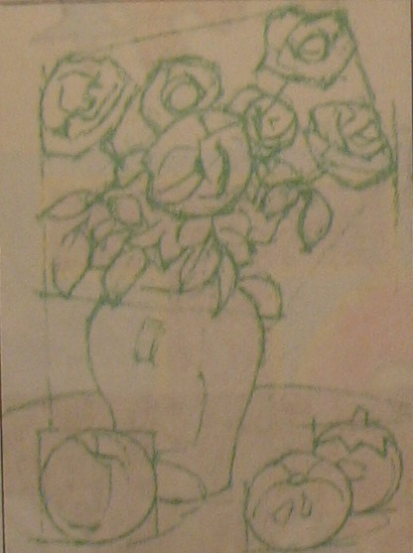

MỘT SỐ BÀI THAM KHẢO

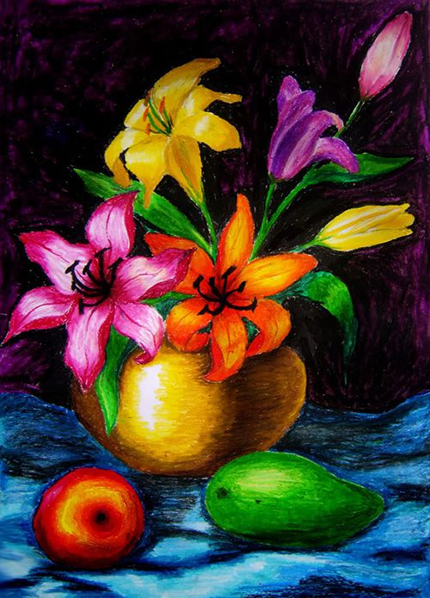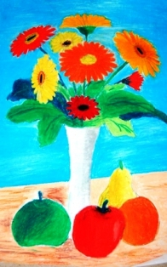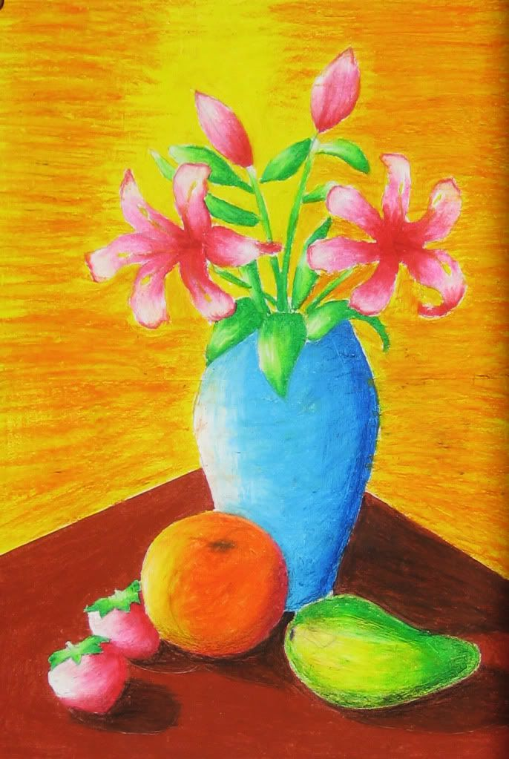

**Tiết 4: VẼ TRANG TRÍ**

**TẠO DÁNG VÀ TRANG TRÍ TÚI XÁCH**

**I. Quan sát, nhận xét:**

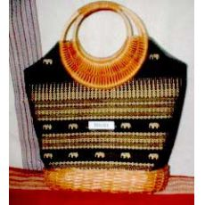 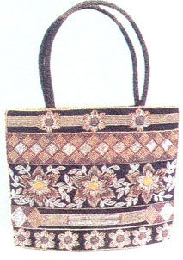 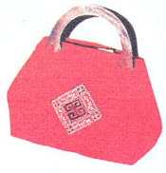 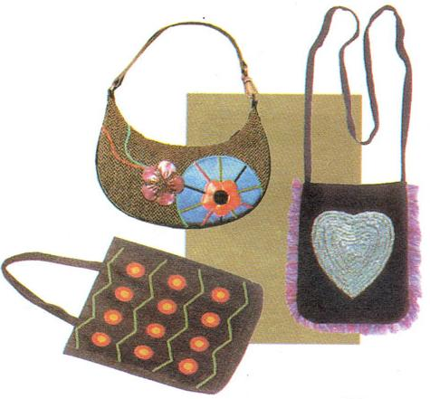

CÂU 1

Em hãy nhận xét về kiểu dáng của túi xách?

- Túi xách thường có những bộ phận nào?

- Túi xách thường được làm bằng chất liệu gì?

- Nêu công dụng của túi xách?

TRẢ LỜI

- Túi xách đa dạng về kiểu dáng: hình tròn, hình chữ nhật, hình vuông, hình đa giác hay mô phỏng con vật hoặc đồ dùng khác…

- Túi xách thường có những bộ phận: quai, miệng, thân và đáy túi

- Chất liệu phong phú: vải, da, hạt nhựa, mây, tre, …

- Túi xách dùng để đựng đồ và làm đẹp (là phụ kiện để phối với trang phục.

CÂU 2

**Em hãy nhận xét về cách trang trí túi xách (thường sử dụng những họa tiết gì để trang trí? Các họa tiết đó thường được sắp xếp như thế nào và màu sắc được sử dụng ra sao?)**

TRẢ LỜI

**Thường trang trí túi xách bằng hình kỉ hà, hoa, lá, chim thú…**

**- Các họa tiết có thể được sắp xếp một trong 4 kiểu sắp xếp hoặc phối hợp các kiểu sắp xếp đó với nhau.**

**- Màu sắc phụ thuộc vào chất liệu và người sử dụng.**

**II. Cách tạo dáng và trang trí túi xách**

1. ***Tạo dáng***

- Tìm hình dáng, kẻ trục đối xứng.

- Xác định vị trí các bộ phận.

- Vẽ phác hình bằng các

đường kỉ hà.

- Vẽ chi tiết hoàn thiện dáng túi.

***2. Trang trí:***

- Phác mảng và vẽ họa tiết.

- Vẽ màu.

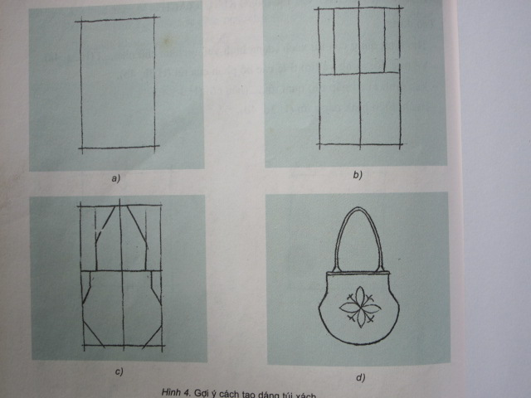

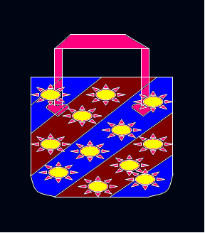

Tham khảo một số bài vẽ .

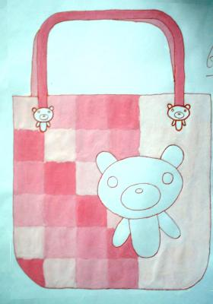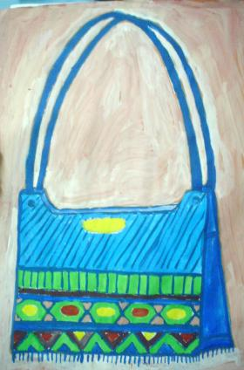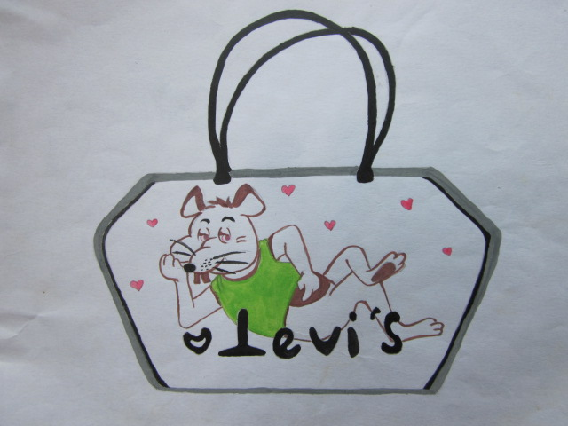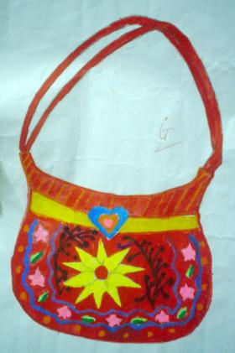

**III. BÀI TẬP**

* Tạo dáng và trang trí một chiếc túi xách theo ý thích.
* Kích thước, chất liệu tự chọn.